ACADEMIA MILITAR DAS AGULHAS NEGRAS ACADEMIA REAL MILITAR (1810) CURSO DE CIÊNCIAS MILITARES

BRAYAN OLIVEIRA ALVES

O PELOTÃO DE CAVALARIA MECANIZADO NO COMBATE A CRIMES TRANSNACIONAIS NA FAIXA DE FRONTEIRA BRASIL-PARAGUAI

Resende 2020

BRAYAN OLIVEIRA ALVES

O PELOTÃO DE CAVALARIA MECANIZADO NO COMBATE A CRIMES TRANSNACIONAIS NA FAIXA DE FRONTEIRA BRASIL-PARAGUAI

Monografia apresentada ao Curso de Graduação em Ciências Militares, da Academia Militar das Agulhas Negras (AMAN, RJ), como requisito parcial para obtenção do título de Bacharel em Ciências Militares.

Orientador: Marco Aurélio de Avellar Bolze

Resende 2020

BRAYAN OLIVEIRA ALVES

O PELOTÃO DE CAVALARIA MECANIZADO NO COMBATE A CRIMES TRANSNACIONAIS NA FAIXA DE FRONTEIRA BRASIL-PARAGUAI

Monografia apresentada ao Curso de Graduação em Ciências Militares, da Academia Militar das Agulhas Negras (AMAN, RJ), como requisito parcial para obtenção do título de Bacharel em Ciências Militares.

Aprovado em de de 2020

BANCA EXAMINADORA:

xxxxxxxxxxxxxxxxxxxxxxx
(Presidente/Orientador)

xxxxxxxxxxxxxxxxxxxxxxxxx
(Avaliador 1)

xxxxxxxxxxxxxxxxxxxxxxxxxxx
(Avaliador 2)

Dedico este trabalho a minha família e a minha namorada que me deram incentivo e sempre torceram por mim, independentemente de estar perto ou não. Dedico também aos meus Camaradas de Cavalaria que fizeram o fardo de se tornar um Oficial de Cavalaria do Exército Brasileiro muito mais fácil.

AGRADECIMENTOS

Agradeço primeiramente a Deus, por me guiar em rumo que fosse possível ingressar na AMAN e que, a partir disso, eu pudesse superar desafios que nunca imaginava enfrentar e ter a certeza de que me tornei uma pessoa melhor nesses 5 anos de formação.
Agradeço também a minha família, vocês sempre se fizeram presente nesse árduo caminho de formar um Oficial do Exército Brasileiro. Nos bons e maus momentos sempre pude contar com a plateia ou ombro amigo dos meus pais, da minha irmã e da minha namorada. Sem esse apoio eu jamais chegaria até aqui.
Por último, agradeço aos instrutores e camaradas de turma que fizeram parte da minha formação. Sempre vou levar comigo os conhecimentos, as experiências, as lições e os bons momentos vivenciados na nossa Academia Militar das Agulhas Negras.

"E, se algum dia, no meio do entrevero, eu tiver que partir, nunca se esqueça, Senhor, que meu coração blindado a esta terra verde e amarela pertence, pelo simples motivo de que sou, porque quero ser! Aço! Boina Preta! Brasil!"

RESUMO

O PELOTÃO DE CAVALARIA MECANIZADO NO COMBATE A CRIMES TRANSNACIONAIS NA FAIXA DE FRONTEIRA BRASIL-PARAGUAI

AUTOR: Brayan Oliveira Alves ORIENTADOR: Marco Aurelio de Avellar Bolze

O objetivo deste trabalho consiste em um estudo a respeito da atuação dos pelotões de cavalaria mecanizados (Pel C Mec) em ações subsidiárias e Operações de Garantia da Lei e da Ordem (GLO), especificamente no combate aos crimes transnacionais na faixa de fronteira do Brasil com o Paraguai, no contexto das novas operações da Força Terrestre.
Foram analisados, de maneira geral, a definição de faixa de fronteira, a definição de crimes transnacionais, o Pelotão de Cavalaria Mecanizado e as operações exercidas na faixa de fronteira de responsabilidade da 4ª Brigada de Cavalaria Mecanizada (Mato Grosso do Sul), bem como o emprego desta fração neste tipo de operação.
O objetivo principal desta pesquisa foi identificar as principais possibilidades e limitações do Pel C Mec que atua nessa faixa de fronteira, como também identificar os crimes transnacionais que comumente são enfrentados pelas tropas do Exército na área fronteiriça.
Diante das análises realizadas, percebe-se que o pelotão de cavalaria mecanizado é uma tropa hábil para ser empregada, porém existe a necessidade de adaptações na doutrina em vigor. Os objetivos dessas adaptações seriam: melhorar o aprestamento e as técnicas, tática e procedimentos (TTP) nessas operações na faixa de fronteira, com o intuito de reduzir possíveis erros por falta de adestramento e má utilização do material militar.

Palavras-chave: Crimes transnacionais; faixa de fronteira; pelotão de cavalaria mecanizado; Paraguai

ABSTRACT

THE MECHANIZED CAVALRY PLATOON AGAINST THE TRANSNATIONAL CRIMES IN THE BORDER RANGE BETWEEN BRAZIL AND PARAGUAY

AUTHOR: Brayan Oliveira Alves ADVISOR: Marco Aurelio de Avellar Bolze

The objective of this work consists in a study about the performance of the Mechanized Cavalry Platoon in subsidiaries actions and Law and Order Assurance Operations, particularly in the combat of the transnational crimes in the boundary areas between Brazil and Paraguay, in the context of the new operations of the Brazilian army.
Were analyzed, in a general form, the definition of boundaries areas, the definition of transnational crimes, the Mechanized Cavalry Platoon and the operations performed in the boundary areas of the 4th Mechanized Cavalry Brigade’s responsibility (Mato Grosso do Sul), as well as the use of this fraction in this type of operation.
The main objective of this research was to identify the main possibilities and limitations of the Mechanized Cavalry Platoon which acts in this boundary area, as well as identify the transnational crimes that are commonly faced by the army’s troops in the border regions.
Due to the analyzes that were realized, it is clear that the mechanized cavalry platoon is a capable troop to be employed, however, there is a need for adaptations in the current doctrine. The objectives of these adaptations would be: to improve the military equipment and the techniques, tactics and procedures in these operations in the boundary areas, in order to reduce possible errors due to lack of training and misuse of military material.

Keywords: Transnational crimes; border range; Mechanized Cavalry Platoon; Paraguay

LISTA DE ILUSTRAÇÕES
Figura 1 – Faixa de Fronteira do Brasil 14
Figura 2 – Limite entre a cidade paraguaia de Salto del Gauíra e Mundo Novo-MS 16
Figura 3 Pelotão do 11º R C Mec realiza apreensão de droga em Ponta Porã 19
Figura 4 - Carreta com cigarro contrabandeado é apreendida em Naviraí 20
Figura 5- Apreensão de descaminho no Mato Grosso do Sul 21
Figura 6 - Apreensão de fuzil, pistolas e munições ilegais em Ponta Porã 22
Figura 7 - Organograma do Pelotão de Cavalaria Mecanizado 24
Figura 8 - Composição do Pel C Mec 26
Figura 9 -Pel C Mec adaptado em operação 28
Figura 10- Pelotão C Mec em deslocamento 29
Figura 11 -Placa sinaliza limite entre Brasil e Paraguai 30
Figura 12 Militares do Pel C Mec realizam revista de motorista em PBCE 32

LISTA DE ABREVIATURAS

TCC | Trabalho de Conclusão de Curso
IBGE | Instituto Brasileiro de Geografia e Estatística
Pel C Mec | Pelotão de Cavalaria Mecanizado
R C Mec | Regimento de Cavalaria Mecanizado
SISFRON | Sistema integrado de monitoramento de fronteiras
Bda C Mec | Brigada de Cavalaria Mecanizada
GE | Grupo de Exploradores
Sç VBR | Seção de viatura blindada de reconhecimento
GC | Grupo de combate
Gp Cmdo | Grupo de comando
Pç Ap | Peça de apoio
GLO | Garantia da Lei e da Ordem
Op | Operação

SUMÁRIO
INTRODUÇÃO 12
OBJETIVOS 13
Objetivo geral 13
Objetivos específicos 13
REFERENCIAL TEÓRICO 14
FAIXA DE FRONTEIRA CENTRO-OESTE 14
CRIME TRANSNACIONAL 17
TIPOS DE CRIMES TRANSNACIONAIS 18
Narcotráfico 18
Contrabando 19
Descaminho 21
Tráfico de armas 22
O PELOTÃO DE CAVALARIA MECANIZADO 23
Composição 23
Características 27
Possibilidades e limitações 28
OPERAÇÕES NA FAIXA DE FRONTEIRA 30
ATUAÇÃO DO PEL C MEC NA FAIXA DE FRONTEIRA 32
REFERENCIAL METODOLÓGICO 34
CONCLUSÃO 35
REFERÊNCIAS 37

INTRODUÇÃO

Possuidor de um dos maiores territórios do mundo (8.511.000 km²) e uma significante faixa de fronteira terrestre (aproximadamente 11.000 km), o Brasil sempre enfrentou e ainda enfrenta inúmeros desafios para se fazer presente, monitorar e manter a vigilância dessas imensas regiões de divisa com os demais países.
Voltando os olhos para a fronteira do Brasil com o Paraguai, percebe-se que a referida área sempre trouxe questões históricas e atuais de grande complexidade para o Estado brasileiro, pois a grande extensão territorial, a baixa densidade populacional e os difíceis acessos geográficos tornam essa zona fronteiriça pouco controlada e apoiada pelo Governo Federal.
Sabe-se que a falta de presença estatal em uma determinada região contribui exponencialmente para o aumento de problemas sociais e econômicos dessa área. Além disso, deixa a área suscetível à prática de delitos e irregularidades.
Diante da atual conjuntura mundial e do fortalecimento financeiro e estrutural do crime organizado, fica nítido que essa área fronteiriça se tornou uma parte muito vulnerável à prática de ilícitos e às ações de forças adversas. O Governo Federal percebeu, então, a necessidade de adotar medidas estratégicas e ofensivas na tentativa de combater o crime que lá se instalou e fortalecer a soberania nos limites territoriais do Brasil.
Os Regimentos de Cavalaria Mecanizados (R C Mec) do Comando Militar do Oeste (CMO), ao longo do tempo, foram dispostos junto as regiões fronteiriças do país, de modo a serem os primeiros elementos em contato durante uma incursão inimiga. Mas hoje, devido à problemática da região e da grande extensão de fronteira seca, essas Unidades Militares também contribuem ativamente em ações subsidiárias e Operações de Garantia da Lei e da Ordem (Op GLO), trabalhando em cooperação com outros Órgãos Públicos para efetivar o controle do que acontece no limite oeste do Brasil.
Este trabalho justifica-se para realizar um estudo sobre a atuação dos Pelotões de Cavalaria Mecanizados nas Operações de Faixa de Fronteira. Leva-se em conta as principais possibilidades e limitações dos pelotões, principalmente para o cumprimento de missões de combate aos crimes transnacionais, os quais acontecem rotineiramente naquela área. Tal estudo visa encontrar características positivas que podem ser melhor aproveitadas pelo Escalão Superior, bem como identificar deficiências que podem ser corrigidas no emprego dessa fração nessas operações complexas.

OBJETIVOS
Os objetivos dos estudos e das conclusões a serem realizados neste trabalho podem ser assim descritos como:

Objetivo geral
O objetivo geral deste TCC é realizar um estudo sobre a atuação dos pelotões de cavalaria mecanizados da 4ª Brigada de Cavalaria Mecanizada no combate aos crimes transnacionais na faixa de fronteira, no contexto das Ações Subsidiárias.

Objetivos específicos
Foram observados os seguintes objetivos específicos:
- Definir o conceito de faixa de fronteira e caracterizar essa região entre Brasil e Paraguai (Centro-Oeste);
- Definir os conceitos de crime transnacional e seus tipos mais comuns no Brasil;
- Descrever a composição, as características, possibilidades e limitações do Pel C Mec;
- Descrever as operações de controle e fiscalização na faixa de fronteira;
- Analisar a atuação dos Pelotões de Cavalaria Mecanizados nessas operações

REFERENCIAL TEÓRICO

FAIXA DE FRONTEIRA CENTRO-OESTE

De acordo com o Instituto Brasileiro de Geografia e Estatística (IBGE), o setor correspondente a Faixa de Fronteira é determinado, em termos geográficos, por uma faixa de 150 km de largura na extensão de quase 16 mil quilômetros de fronteira brasileira, abrangendo 11 unidades federais, quase 600 municípios e uma população de aproximadamente 10 milhões de habitantes. A atual delimitação da faixa de fronteira foi definida pela Lei Complementar Nº 6.634, de 2 de maio de 1979, que estabelece, em seu Artigo 1º, que a Faixa de Fronteira é a área indispensável à Segurança Nacional de 150 Km (cento e cinquenta quilômetros) de largura, de modo paralelo a linha divisória terrestre do território nacional. (BRASIL, 1979)
O próprio IBGE, para facilitar o desenvolvimento dessas áreas, dividiu a faixa de fronteira em sub-regiões: Norte, Centro-Oeste e Sul.

Figura 1 – Faixa de Fronteira do Brasil
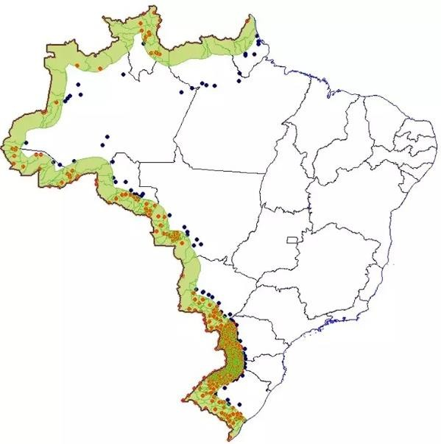
Fonte: IBGE, 2019

Em seu livro, Comentários a Constituição Brasileira, José Cretella Júnior definiu a faixa ou zona de fronteira como:
“o segmento de terra contíguo aos limites terrestres do Brasil com países da América do Sul. (...) O fundamento da criação da faixa de fronteira, em nosso direito, é tríplice, resumindo-se nos desideratos expressos com três vocábulos: segurança nacional, progresso e nacionalização. O primeiro fundamento é claro, preciso, insofismável. O Brasil, país de extensa faixa lindeira, limitando com os demais países da América do Sul, exceto com o Equador e com o Chile, viu-se forçado a exercer severa vigilância na zona limítrofe, o que se traduziu, em concreto, no estabelecimento de colônia militares ou postos de observação, desde a época imperial. Entende-se também o segundo fundamento, porque é nas fronteiras que mais se faz sentir influência estrangeira desnacionalizante. Por isso, cumpre criar e desenvolver núcleos de população nacional, nos trechos situados defronte de zonas ou localidades prósperas do país vizinho e onde haja exploração de minas, indústria pastoril ou agrícola em mãos de estrangeiros do país limítrofe (...). Nesses aglomerados nacionais, verdadeiros centros de irradiação de nacionalismo, aos quais não faltarão núcleos cívicos e estabelecimentos de ensino – ‘escolas de fronteira’ –, serão incrementados os usos e costumes pátrios, o cultivo da língua brasileira, o amor à tradição, ao patriotismo. Longe da capital e dos centros populosos, à mercê de influências estrangeiras, a ‘zona de fronteira’ será a sentinela avançada, à qual não faltarão auxílios para que cumpra a finalidade que tem em mira. Estando, portanto, a ‘faixa de fronteira’ afastada dos centros de progresso do país, cumpre o incentivo de uma civilização brasileira forte para igualar, nesses pontos lindeiros, o país com os seus vizinhos” (CRETELLA JÚNIOR, José. Comentários à Constituição brasileira de 1988. [S.l: s.n.], 1997.).

Este trabalho se limitará a parte da Faixa de Fronteira do Centro-Oeste, onde o limite brasileiro se encontra com o limite paraguaio. Essa área é composta por municípios dos estados brasileiros de Mato Grosso e Mato Grosso do Sul, mas a pesquisa abrange somente o estado do Mato grosso do Sul, pois é a zona de responsabilidade da 4ª Brigada de Cavalaria Mecanizada.
A faixa de fronteira Centro-Oeste é uma zona caracterizada pela predominância de planícies e planaltos, raramente se encontra elevações que ultrapassem mil metros de altitude. No Centro-Oeste há predominância do clima tropical semiúmido, caracterizado com a existência de duas estações bem definidas, um verão de altas temperaturas e bastante umidade, com chuvas abundantes e um clima seco durante o inverno, com temperaturas amenas e pouco variáveis.
A vegetação predominante é a do Cerrado, mas os biomas existentes se diferenciam muito de uma das outras, pois existem aspectos geográficos que possibilitam o encontro entre Floresta Amazônica e as formações vegetais Cerrado, exemplo disso é a presença de tipos diferentes de árvores robustas, árvores franzinas, arbustos, plantas e flores mesmo local.
Além disso, região Centro-Oeste é banhada por vários rios, que fazem parte da Bacia Amazônica, da Bacia do Paraná e da Bacia do Rio Paraguai. Os cursos d’água presentes na região auxiliam na demarcação da fronteira, mas infelizmente não suprem toda a extensão dessa faixa. A figura abaixo mostra um exemplo disso:

Figura 2 – Limite entre a cidade paraguaia de Salto del Gauíra e Mundo Novo-MS
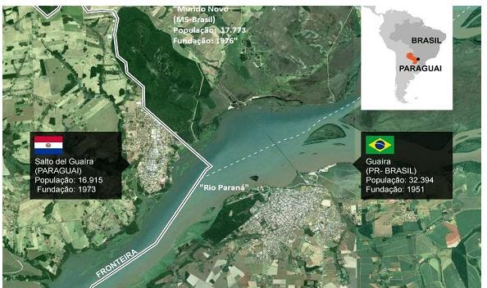
Fonte: Folha de São Paulo, 2015

A área fronteiriça, pela enorme extensão territorial, obstáculos naturais e passagens de terra, não é completamente monitorada pelo Governo Brasileiro, tornando-se um lugar propicio para a prática de atividades ilícitas. Desse modo, a entrada de armas, drogas e diversas outras mercadorias ilegais são escoadas pelos corredores criminosos oriundos do Paraguai.

CRIME TRANSNACIONAL

A ONU, na sua convenção contra o crime organizado, definiu crime transnacional como toda a ação criminosa motivada pelo lucro e cometidas por grupos organizados, envolvendo mais de um país. Nos dias de hoje, os crimes transnacionais são umas das questões que mais inquietam a conjuntura mundial, porque dificilmente são resolvidos sem que exista a cooperação mútua entre os países, fato que raramente ocorre.
Bo Mathiasen, representante do Escritório das Nações Unidas sobre Drogas e Crimes (UNODC) para o Brasil e o Cone Sul, no seminário internacional sobre repressão ao crime organizado tráfico de drogas, tráfico de armas e crimes violentos, disse o seguinte em seu discurso:
O crime organizado transnacional é uma das principais ameaças à segurança pública e representa um entrave para o desenvolvimento social, econômico e político das sociedades em todo o mundo. Trata-se de um fenômeno multifacetado que se manifesta em diferentes tipos de crime, tais como tráfico de drogas, tráfico de seres humanos, contrabando de migrantes, tráfico de armas, lavagem de dinheiro, entre outros. Como se sabe, a globalização tem implicado profundas transformações na vida de pessoas, sociedades e Estados. As fronteiras entre os países hoje são mais permeáveis e o trânsito de pessoas, mercadorias, serviços e recursos é cada vez mais ágil. Esse processo, que facilita o comércio e a integração entre os povos, também implica mudanças radicais nas dinâmicas dos crimes e da violência. Afinal, as tecnologias que possibilitam melhorias substantivas nas vidas das pessoas também são utilizadas por aqueles que burlam as leis, cometem crimes e desafiam a justiça. (MATHIESEN, 2011)

No Brasil, organizações criminosas oriundas dos grandes centros urbanos visualizaram na fronteira uma boa oportunidade de aumentar suas atividades ilícitas. Lá o vácuo de fiscalização e a certa facilidade para adquirir produtos proibidos por lei criou um ambiente ideal para o lucro.
O crime organizado não respeita fronteiras e hoje o grande desafio dos países é justamente encontrar soluções compartilhadas. A responsabilidade é de todos. Por isso, a cooperação internacional e o intercâmbio de experiências em matéria de justiça criminal e de prevenção ao crime assumem um papel fundamental. O combate ao crime organizado depende de uma atuação articulada entre os países. E para que esta cooperação seja ágil e eficaz, ela deve abranger todas as esferas dos Governos, incluindo os poderes Executivo, Legislativo e Judiciário. (MATHIESEN,2011)

Esses grupos estabeleceram-se na região fronteiriça para garantir o domínio do comércio ilícito e do público consumidor. Buscando aumentar sua influência através da violência física ou da coação econômica, atos que minimizam, afrontam e desestabilizam a soberania do Estado nesses locais.

TIPOS DE CRIMES TRANSNACIONAIS

Segundo a UNODC, há muitas atividades que podem ser caracterizadas como crime transnacional: tráfico ilícito de drogas, contrabando de migrantes, descaminho, tráfico de pessoas, lavagem de dinheiro, tráfico ilícito de armas de fogo, de vida selvagem e de bens culturais. Todos os anos, inúmeras vidas são perdidas como resultado do crime organizado, de problemas de saúde vinculados às drogas e a violência, das mortes por arma de fogo e dos métodos e motivos inescrupulosos de traficantes e contrabandistas de migrantes, entre outros. (UNODC, 2013)
Na fronteira Centro-Oeste, a ausência estatal na grande extensão de fronteiras dá facilidade para que grupos criminosos realizem o comércio e transporte de ilícitos oriundos do Paraguai. As leis do país vizinho permitem a compra de produtos que são proibidos aqui no Brasil, como armas, munições e mercadorias das mais diversas marcas.
Além disso, pela grande quantidade de impostos aplicados aos produtos no Brasil, muitas pessoas buscam realizar suas compras no Paraguai, onde o preço é mais baixo. Assim, compradores que extrapolam a cota da Alfândega, que atualmente é de U$500, buscam alternativas para “driblar” a fiscalização federal e entrar no país sem pagar as tributações.
As atividades ilícitas mais comuns identificadas pelas forças policias e militares são: narcotráfico, contrabando, descaminho e o tráfico de armas.

Narcotráfico

O narcotráfico ou tráfico de drogas é uma atividade muito comum no mundo inteiro, porém ele não ocorre da mesma forma em todos os países. Aspectos sociais, econômicos e geográficos são muitos levados em conta e, assim como no Brasil, a rede criminosa do tráfico se adapta.
O Brasil, segundo a ONU, é o 2º maior consumidor de cocaína do mundo, ficando atrás somente dos Estados Unidos, entretanto, a droga mais consumida no País é a maconha. O levantamento Nacional sobre o uso de drogas, realizado pela Fundação Oswaldo Cruz (Fiocruz) apontou que quase 8% da população brasileira, entre 12 e 65 anos já usou maconha uma vez na vida.
O tráfico de drogas é definido pelo ato comercializar substâncias consideradas ilícitas por um ou mais governos.

Na Constituição Brasileira, o crime de tráfico de drogas está previsto na Lei de drogas (Lei nº 11.343/06), em seu artigo 33:

“Art. 33. Importar, exportar, remeter, preparar, produzir, fabricar, adquirir, vender, expor à venda, oferecer, ter em depósito, transportar, trazer consigo, guardar, prescrever, ministrar, entregar a consumo ou fornecer drogas, ainda que gratuitamente, sem autorização ou em desacordo com determinação legal ou regulamentar:
Pena – reclusão de 5 (cinco) a 15 (quinze) anos e pagamento de 500 (quinhentos) a 1.500 (mil e quinhentos) dias-multa. (BRASIL, 2006)

Figura 3 - Pelotão do 11º R C Mec realiza apreensão de droga em Ponta Porã
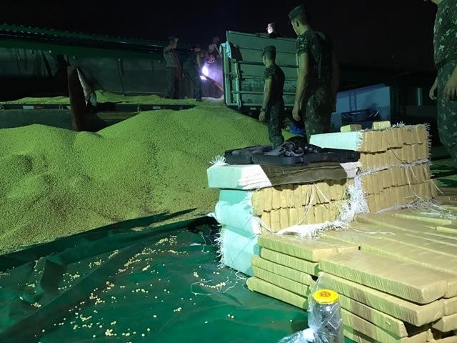
FONTE: EXÉRCITO, 2020

Contrabando

O governo do país define se um produto pode ou não ser comercializado no seu território através do Ministério da Fazenda. É comum que produtos proibidos no Brasil circulem normalmente em outros países, isto ocorre nitidamente na relação Brasil-Paraguai. Esse fato leva pessoas má intencionadas a buscar a aquisição de mercadorias no país vizinho, como cigarros de outras marcas, medicamentos, bebidas alcoólicas e suplementos que são ilegais no Brasil.

Esses indivíduos compram os produtos em grande quantidade e tentam transportar para dentro do Brasil, com a finalidade de comercializar de forma ilícita. As cargas contrabandeadas utilizam trechos menos movimentados onde é possível evitar as fiscalizações policiais e militares brasileiras.
De acordo com o Código Penal, a prática de contrabando consiste na importação ou exportação de mercadoria que é proibida pelo governo, atentando contra a saúde da população e a administração pública do Estado.
O crime de contrabando está previsto na Lei Nº 13.008/14, sendo citado assim: “Art. 334-A. Importar ou exportar mercadoria proibida:
Pena - reclusão, de 2 (dois) a 5 (cinco) anos. ” (BRASIL, 2014)

Figura 4 - Carreta com cigarro contrabandeado é apreendida em Naviraí
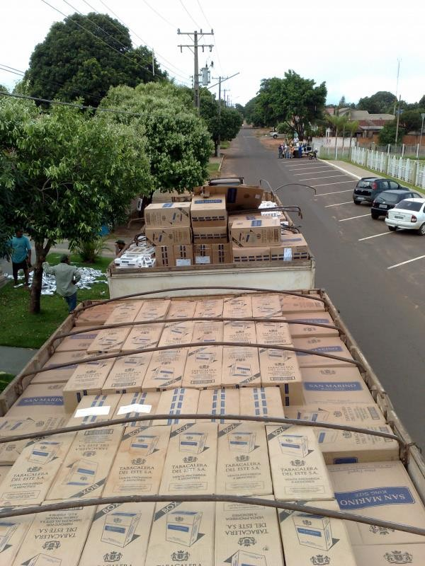
Fonte: AMAMBAINOTICIAS, 2020

Descaminho

Muitas vezes, um mesmo produto encontrado nas lojas e mercados brasileiros possui um preço maior quando relacionado ao preço encontrado no país vizinho. Trata-se exatamente do mesmo produto, porém as taxações e tributos adicionados ao preço final geram uma disparidade significante no poder aquisitivo.
O descaminho consiste na entrada, saída ou consumo de mercadorias permitidas onde o criminoso ilude o órgão fiscalizador no que diz respeito ao pagamento dos tributos ou da taxação aplicada ao produto, seja total ou parcialmente, evitando, desse modo, o recolhimento dos impostos previstos.
É comum encontrar exemplos disso na faixa de fronteira, pois o Governo Federal, por intermédio da Receita federal e do Ministério da Fazenda, estipula uma cota limite para que brasileiros possam realizar compras no exterior. Atualmente, a cota está limitada a U$500 por um período de 30 dias, fato que motiva a prática do descaminho por indivíduos que ultrapassam o limite de compra no país vizinho, o que ofende a ordem tributária vigente no Brasil.
O crime de descaminho está previsto na Lei Nº 13.008/14, sendo citado dessa forma: “Art. 334. Iludir, no todo ou em parte, o pagamento de direito ou imposto devido pela entrada, pela saída ou pelo consumo de mercadoria.
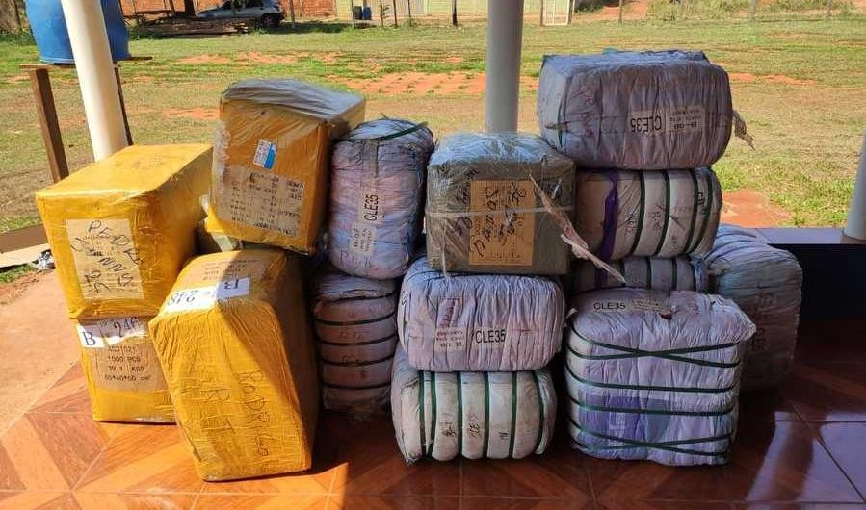
Pena – reclusão, de 1 (um) a 4 (quatro) anos. ” (BRASIL,2014) Figura 5 - Apreensão de descaminho no Mato Grosso do Sul

Fonte: PMMS, 2019

Tráfico de armas

O tráfico de armas é definido como a exportação ou importação de armamentos de fogo e munição de maneira ilegal, visando o lucro, a criação de grupos armados e até mesmo estimular a violência. A atividade de comercializar armas ilícitas na América do Sul, normalmente, é realizada pelas mesmas organizações criminosas que praticam o tráfico de drogas, pois necessitam armar o braço violento do seu próprio sistema.
Armamentos de diversos tipos e calibres circulam e são usados diariamente no Brasil, porém, grande parte dessas armas de fogo são ilegais. Os grupos criminosos aproveitam a grande extensão da faixa de fronteira “seca” brasileira para fugir da fiscalização e trazer para dentro do território nacional armas de fogo provenientes do Paraguai, onde a comercialização de espingardas, fuzis e pistolas, tanto legais quanto ilegais, é de mais fácil acesso.
A legislação nacional que trata do tráfico de armas se respalda na Lei nº 10.826 de 22 de dezembro de 2003 que diz:
Dispõe sobre registro, posse e comercialização de armas de fogo e munição, sobre o Sistema Nacional de Armas (Sinarm), define crimes e dá outras providências. Art.
18. Importar, exportar, favorecer a entrada ou saída do território nacional, a qualquer título, de arma de fogo, acessório ou munição, sem autorização da autoridade competente: Pena - reclusão, de quatro a oito anos, e multa. (BRASIL, 2003)

Figura 6 - Apreensão de fuzil, pistolas e munições ilegais em Ponta Porã
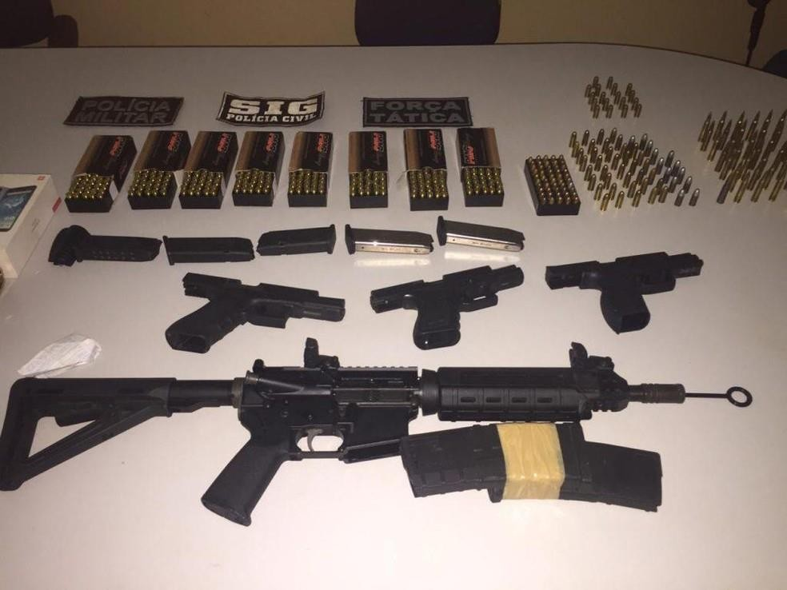
Fonte: G1, 2019

O PELOTÃO DE CAVALARIA MECANIZADO

O Caderno de Instrução do Exército Brasileiro CI 100-5: Operações (1997) diz que:

“As características básicas da cavalaria são definidas pela conjugação harmônica das peculiaridades de seus elementos blindados e mecanizados: mobilidade, potência de fogo, ação de choque, proteção blindada e sistema de comunicações amplo e flexível”. [...] “Na constituição de suas peças de manobra, integram-se elementos de natureza diversa, organizados de forma a realçar o movimento e o emprego adequado da potência dos meios de que dispõe, assegurando excelentes condições para o combate continuado contra qualquer tipo de força. ” (BRASIL,1997)

Os pelotões de Cavalaria Mecanizados, dessa forma, foram organizados, equipados e instruídos para cumprirem, principalmente, missões que necessitassem aspectos de reconhecimento e segurança. Desse modo, a complexidade que as ameaças e obstáculos existentes em operações de reconhecimento e segurança exigem do Pel C Mec transformou a fração em uma tropa com grande capacidade de detectar, reconhecer e manobrar, fazendo desta, evidenciando sempre flexibilidade e vigilância no campo de batalha.

Composição

O Caderno de Instrução CI 2-36-1: O Pelotão de Cavalaria Mecanizado (2006) define o Pel C Mec como a unidade básica das forças mecanizadas e que sua composição básica é feita por cinco grupos: Grupo de Comando, Grupo de Exploradores, Grupo de Combate, Seção VBR e Peça de Apoio, podendo ser empregado provisoriamente por pelotões agrupados de mesma natureza, os pelotões provisórios.
A composição básica não determina uma configuração permanente desses pelotões, pois os mesmos podem ter sua constituição provisoriamente alterada de acordo com a necessidade da operação militar. Um exemplo de constituição utilizada para Operações na faixa de fronteira é a permanência do Grupo de Exploradores (GE), com suas 4 viaturas táticas leves, e do Grupo de Combate (GC), dotado de uma VBTP. Porventura, a Peça de Apoio (Pç Ap), perde a dotação do seu morteiro médio (armamento não utilizado na operação) e recebe em sua viatura os militares da Seção VBR (Seç VBR) dotados dos seus armamentos individuais, visto que não se utiliza os armamentos coletivos desses dois grupos pelo excesso de poder de fogo para esse ambiente operacional.

Figura 7 - Organograma do Pelotão de Cavalaria Mecanizado
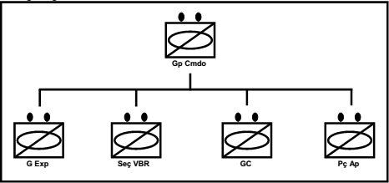
Fonte: Brasil, 2006

- Grupo de Comando (Gp Cmdo)

O grupo é composto pelo Comandante do Pelotão,01 Soldado Rádio Operador e 01 Soldado Explorador Motorista. É considerado o “cérebro” do pelotão, pois é através das decisões do Comandante do Pelotão que as diretrizes de comando e controle são efetivadas. O grupo utiliza uma Viatura Tática Leve para exercer com mobilidade e rapidez a transmissão de ordens ao restante do pelotão.

- Grupo de Exploradores (G Exp)

O Grupo de Exploradores é a vanguarda do Pel C Mec. É o grupo mais apto a detectar e reconhecer, a pé ou embarcado, toda e qualquer atividade relevante para o cumprimento da missão do pelotão. Também atuam na base de fogos do pelotão com suas metralhadoras, realizam ações a pé com o Grupo de Combate e desempenham funções especiais, como mensageiro e elemento de ligação. É composto por 2 patrulhas, cada uma com 2 viaturas táticas leves dotadas de Metralhadoras 7,62mm. Constituem o G Exp: 01 3º Sgt Comandante do Grupo de Exploradores, 01 Cabo Auxiliar, 02 Soldados Exploradores, 04 Soldados Atiradores e 04 Soldados Exploradores Motoristas.

- Seção VBR (Seç VBR)

A Seção VBR é o principal elemento de choque do Pel C Mec, por combinar o poder de fogo dos seus canhões 90mm, a mobilidade e a proteção blindada. Tem como missões destruir ou neutralizar inimigos, apoiar as ações do Grupo de Combate pelo fogo, liderar o ataque sempre que possível
A seção é formada por 6 militares, que operam 2 VBR. O Comandante da Sç VBR e da primeira viatura é o 2º Sgt adjunto do pelotão, o restante das guarnições é composto por um 3º Sgt, comandante da segunda viatura, 2 cabos motoristas e 2 cabos atiradores.

- Grupo de Combate (GC)

O Grupo de combate é o elemento a pé do Pel C Mec. Basicamente, destina-se a operar no combinado Seç VBR-GC (CC-Fuz) tanto em operações ofensivas quanto em operações defensivas. Composto por um total de 11 homens, o GC opera com uma VBTP (Guarani ou Urutu), e subdivide-se em grupo de comando e 2 esquadras de combate.
O grupo de comando do GC é composto pelo Sgt Cmt GC, Cabo Motorista e pelo Soldado Atirador da Metralhadora .50. Cada esquadra é comandada por um Cabo Auxiliar, o qual conta com um Soldado Atirador, um Soldado Fuzileiro (granadeiro) e um Soldado Fuzileiro (At L Roj).

- Peça de Apoio (Pç Ap)

A Peça de Apoio é o elemento de apoio de fogo indireto do Pel C Mec e, por geralmente ser a última fração no deslocamento, a responsável pela segurança a retaguarda. Em apoio ao pelotão, os tiros indiretos executados por uma guarnição adestrada, garantem maior flexibilidade para o cumprimento da missão, pois o Morteiro Médio, além do alcance, é caracterizado pelo alto poder de fogo.
A guarnição da Peça de Apoio é composta por 5 militares. Sendo eles: 3º Sgt Cmt Pç, Soldado Motorista/ Municiador, Cabo Atirador, Soldado Auxiliar do Atirador e o Soldado Municiador.

Figura 8 - Composição do Pel C Mec
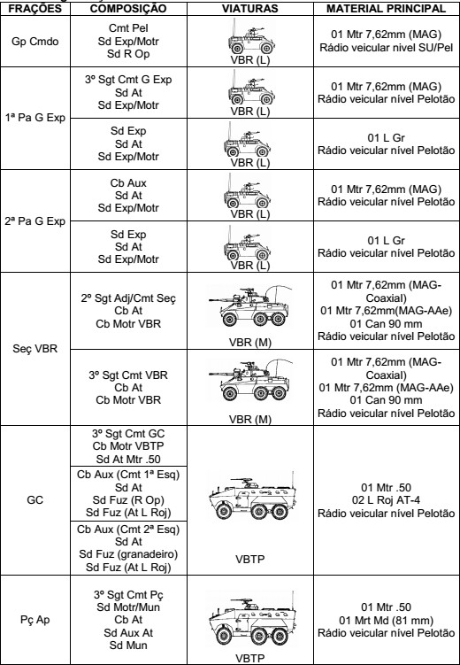
Fonte: BRASIL, 2003

Características

As características do Pelotão de Cavalaria Mecanizado se dão justamente pela união das capacidades que compõem a natureza das missões, os equipamentos, as viaturas e a forma como a fração é organizada. A Arma de Cavalaria é caracterizada por muitos fatores, mas é no Pelotão de Cavalaria Mecanizado que as principais características ficam evidenciadas.
Por mais peculiar que seja uma operação, a mobilidade, potência de fogo, proteção blindada, ação de choque, flexibilidade e um sistema de comunicações amplo da tropa são fatores extremamente decisivos para o cumprimento da missão.
O Caderno de Instrução C 2-20, O Regimento de Cavalaria Mecanizado (2002), define as características da Cavalaria Mecanizada dessa maneira:
  - Mobilidade - Resultante da grande velocidade em estrada, da possibilidade de deslocamento através campo, da capacidade de transposição de obstáculos e do raio de ação das suas viaturas.
  - Potência de fogo - Assegurada pelo seu armamento orgânico, que o permite executar fogos diretos e indiretos, utilizando-se de seus canhões, do morteiro e suas armas automáticas (metralhadoras e lançadores de granadas), além das armas de dotação individual dos integrantes.
  - Proteção blindada - Proporcionada, em grau relativo, pela blindagem de parte de suas viaturas, que protegem as suas guarnições contra os fogos de armas portáteis e estilhaços de granadas de morteiros e de artilharia, possibilitando realizar o combate embarcado.
  - Ação de choque - A combinação da mobilidade, da potência de fogo e da proteção blindada do pelotão.
  - Sistema de comunicações amplo e flexível - Proporcionado, particularmente, pelos meios de comunicações de que é dotado, os quais asseguram ligações rápidas e seguras, tanto com o Cmt Esqd quanto com as demais frações do pelotão.
  - Flexibilidade - Fruto da sua estrutura organizacional e das características de seu material militar. Resultado de sua mobilidade, potência de fogo, proteção blindada e sistema de comunicações, que lhe conferem a capacidade de atuar com eficácia em missões ofensivas, defensivas, de reconhecimento e de segurança. (BRASIL, 2002)

Possibilidades e limitações

- Possibilidades:

Figura 9 -Pel C Mec adaptado em operação
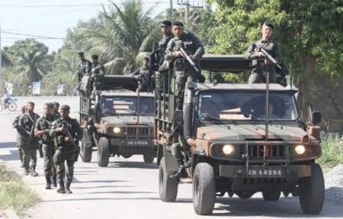
Fonte: EXÉRCITO, 2019

As possibilidades do Pel C Mec são as suas capacidades militares frente às operações do amplo espectro. As técnicas, táticas e procedimentos do pelotão (TTP), bem como os equipamentos e tecnologias militares empregadas permitem ao pelotão desempenhar atividades das mais variadas.
Nos dias de hoje, a informação é a arma mais poderosa que uma força pode ter em combate, assim, a posse de dados e o conhecimento de fatos em tempo real dá ao Comando o controle da atividade. A capacidade de detecção do Pel C Mec é um exemplo disso, pois auxilia na busca por informes de inteligência sobre a atividade da tropa inimiga e sua zona de ação, remetendo dados para que o escalão superior possa ter o domínio das operações.
O combate irregular e os desafios modernos compõem um ambiente volátil, incerto, complexo e ambíguo. O pelotão mecanizado é uma fração comumente empregada em patrulhamentos e operações de garantia da lei da ordem, pois apresenta grande flexibilidade para se adaptar as ameaças que, inopinadamente, podem surgir.

- Limitações:

Figura 10- Pelotão C Mec em deslocamento
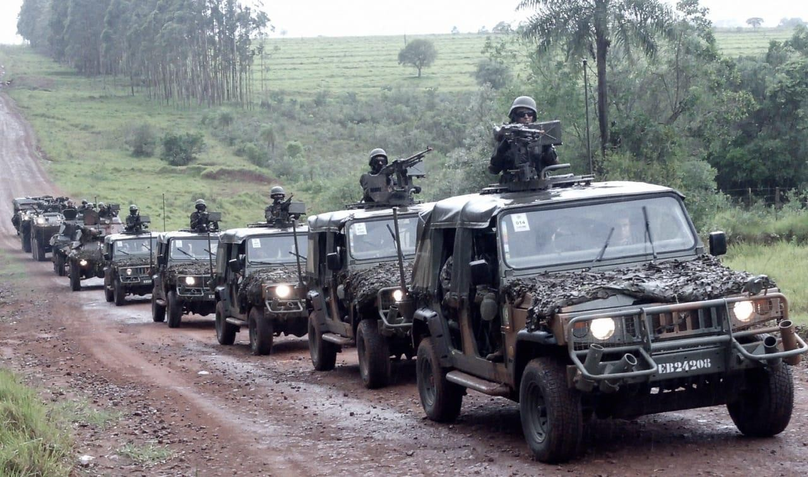
Fonte: EXÉRCITO, 2019

As características e possibilidades do Pel C Mec são de grande importância para o planejamento, mas para realizar uma análise completa do Pelotão de Cavalaria Mecanizado é necessário examinar, também, suas limitações. O Caderno de Instrução C 2-36 conclui que o Pel C Mec possui as seguintes limitações:
- Vulnerabilidade aos ataques e a observação aérea;
- Sensibilidade ao emprego de minas AC e aos obstáculos naturais e artificiais;
- Mobilidade limitada fora de estrada, principalmente em terrenos montanhosos, arenosos, pedregosos, matosos e pantanosos;
- Reduzida capacidade de transposição de cursos de água;
- Sensibilidade às condições meteorológicas adversas, que reduzem a sua mobilidade;
- Grande necessidade suprimento das classes III e V (munição e combustível); e
- Redução da potência de fogo quando desembarcado, em razão de parte de seu armamento ser fixo às viaturas. (BRASIL,2002)

OPERAÇÕES NA FAIXA DE FRONTEIRA

Figura 11 -Placa sinaliza limite entre Brasil e Paraguai
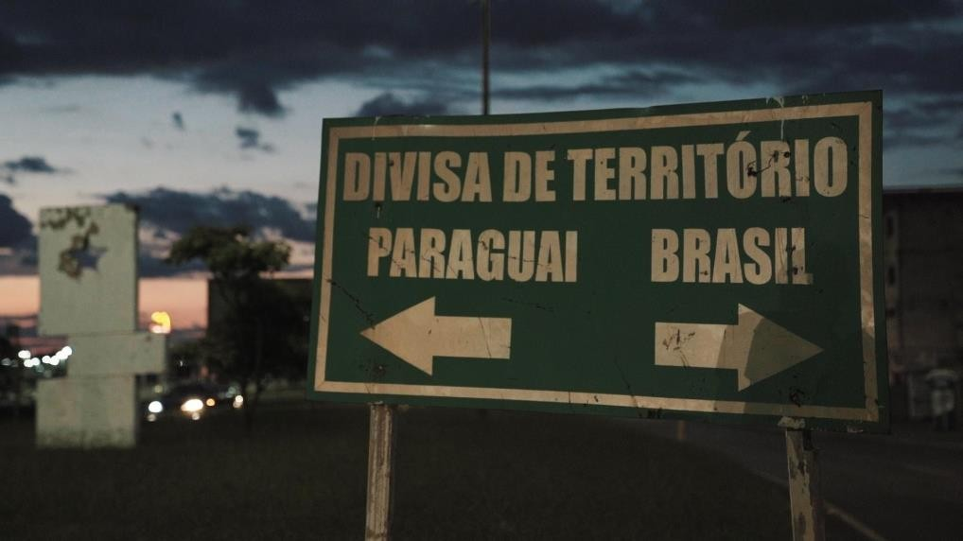
Fonte: PONTAPORAINFOMA, 2020

Na defesa dos interesses da Nação, as Forças Armadas atuam de forma integrada à outros órgãos públicos. Esses trabalhos conjuntos são nítidos quando se observa as ações de fiscalização e controle das fronteiras, onde as atuações das tropas do Exército Brasileiro são de suma importância para o cumprimento da missão.
De acordo com a Constituição Federal de 1988, a faixa de até 150 quilômetros de largura ao longo das fronteiras terrestres é designada faixa de fronteira, esses lugares são essenciais para a defesa do território nacional. A maior parte dessas áreas são representadas por fronteira seca, onde aspectos geográficos e sociais dificultam a condução de operações militares.
A legislação que ampara o emprego da Força Terrestre no combate aos delitos transfonteiriços é a Lei Complementar nº 97/99, alterada pela Lei Complementar nº 117/04 que diz o seguinte:
"Art. 17A. Cabe ao Exército, além de outras ações pertinentes, como atribuições subsidiárias particulares:
IV – Atuar, por meio de ações preventivas e repressivas, na faixa de fronteira terrestre, contra delitos transfronteiriços e ambientais, isoladamente ou em coordenação com outros órgãos do Poder Executivo, executando, dentre outras, as ações de:
- patrulhamento;
- revista de pessoas, de veículos terrestres, de embarcações e de aeronaves; e
- prisões em flagrante delito." (BRASIL, 04)

A faixa de fronteira do Brasil com o Paraguai foi escolhida para receber o projeto piloto do SISFRON, o Sistema Integrado de Monitoramento de fronteira, que é um dos planos

estratégicos mais importantes do país. O SISFRON visa aumentar a soberania do Estado nos limites do território, assim, para auxiliar as tropas equipamentos novos e tecnologias importadas foram agregadas.
Dentro das Operações na Faixa de Fronteira, o Exército realizada tarefas essenciais, com auxílio do projeto SISFRON, para garantir a vigilância e o controle dos fluxos de pessoas e mercadorias que estão entrando e saindo do país. Exemplos dessas atividades são:
- Posto de Bloqueio e Controle de Estradas (PBCE): Este tipo de operação tem por objetivo controlar o movimento de pessoas e de materiais. Para isso, realiza-se abordagem de elementos suspeitos e, principalmente, se intensifica a operação presença das forças em pontos estratégicos, portanto pode-se dizer que as principais finalidades são: a persuasão, o controle do movimento de veículos, o bloqueio da passagem de material ilícito, a realização de abordagem de pessoas suspeitas e a prisão de elementos criminosos.
- Patrulhamento Ostensivo: O Patrulhamento Ostensivo são as atividades em movimento ou fixa de vigilância, fiscalização e identificação, com o intuito de inibir a ação dos criminosos. O Patrulhamento Ostensivo normalmente é realizado em viaturas, mas também pode ser realizado a pé.
- Posto de Segurança Estático: uma operação que busca ocupar e garantir a segurança de um Ponto Sensível, assegurando seu perfeito funcionamento sem intervenções adversas. O ponto é conquistado e mantido sob a presença de forças militares para casos de necessidade.
- Abordagem: É o ato de se aproximar e interpelar indivíduo que apresente comportamento suspeito, na tentativa de identificá-lo ou proceder à busca, de cuja ação poderá ocasionar na prisão, na apreensão de pessoa ou objeto ou em uma simples advertência. É uma atividade comum das forças policiais, visando a prevenção de crimes e contravenções.
- Apreensão: é o ato de se apossar ou deter coisas ou de pessoas, sempre determinada por uma autoridade legal, com a finalidade de produzir prova contra o criminoso ou de preservar direitos. Normalmente, todo descaminho, drogas, contrabando e armas ilegais são apreendidos e encaminhados aos órgãos competentes.
- Condução dos detidos: a condução é uma etapa seguinte da detenção em flagrante, após “prisão-captura”, as forças militares conduzem o preso até a autoridade competente pelo processo legal. Todos os procedimentos legais devem ser tomados para garantir que o processo de detenção seja concluído sem qualquer irregularidade jurídica.

ATUAÇÃO DO PEL C MEC NA FAIXA DE FRONTEIRA

Figura 12 Militares do Pel C Mec realizam revista de motorista em PBCE
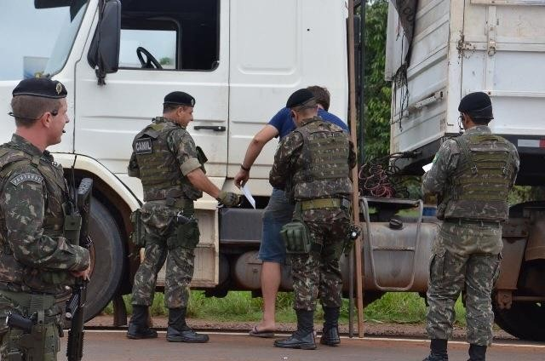
Fonte: EXÉRCITO, 2019

Visando combater os crimes transnacionais, o Comando Militar do Oeste resolveu coordenar operações em pontos estratégicos da fronteira Brasil-Paraguai. A Operação mais comum dessa zona é a Operação Ágata, que ocorre anualmente em diferentes vultos.
De acordo com a 4ª Bda C Mec, quase 800 militares participaram da Operação Ágata de Aço II em junho de 2019. As operações aconteceram com a premissa de valorizar o fator surpresa, na tentativa de flagrar ações criminosas em diversos pontos estratégicos.
Lugares onde os pelotões de cavalaria mecanizados da 4ª Bda C Mec foram inseridos, com o objetivo de prover a segurança nas áreas dos seus respectivos Regimentos (10º R C Mec, 11º R C Mec e 17º R C Mec).
Os pelotões de Cavalaria Mecanizados de Bela Vista, Ponta Porã e Amambaí receberam missões para operar PBCEs e realizar patrulhamentos nas rodovias mais movimentadas e nas mais utilizadas pelo crime organizado para o escoamento de produtos ilícitos. A utilização do

SISFRON, aumentou as capacidades dos pelotões na busca por atividades suspeitas e no rastreio de comboios criminosos.
Dos estados brasileiros, o Mato Grosso do Sul está entre os que mais apreendem drogas, armas, descaminho e contrabandos. O Secretário de Segurança Pública do estado, Antônio Carlos Videira, divulgou em nota que de 2018 para 2019 houve um aumento de 30% no número de apreensões.
Pela característica de planejar de forma centralizada e de executar a missão de forma descentralizada, sabe-se que os Pel C Mec da 4ª Brigada contribuíram para esses números, seja nas apreensões isoladas ou no trabalho interagências. As frações do 10º R C Mec, 11º R C Mec e 17º R C Mec, atuam de forma semelhante na faixa fronteira, pois utilizam de TTPs próprias do pelotão para se adaptar ao “inimigo”: o crime transnacional. A única diferença encontrada entre as operações desses pelotões é o aspecto social e geográfico das respectivas zonas de responsabilidade.
Nesse contexto, Rodrigues (2009) afirmou que:
É importante destacar que a existência de efetiva capacidade de emprego em operações convencionais constitui-se na ferramenta mais importante para a aplicação da estratégia da dissuasão, que deve ser a utilizada por nosso país na solução de conflitos.
Em seguida, devemos considerar o emprego do R C Mec em combate assimétrico numa situação em que o oponente tenha poder de combate inferior. Essa hipótese bem caracteriza o tema central deste trabalho, uma vez que se constitui em nova perspectiva de emprego do regimento, com as necessárias adaptações. As ações de GLO por tropa que não tenha ação de choque e proteção blindada se fazem oportunas onde seja necessário o emprego de ações bélicas para a normalização da situação em determinadas áreas de nosso país, seja pelo tipo de terreno, armamento ou organização de grupos criminosos. (RODRIGUES, 2009)

Para operar com maior eficiência, o Pel C Mec utiliza equipamentos, armamentos e munições especiais, como colete balístico, munição menos letal, algemas, granadas de efeito moral, granada de luz e som, spray de pimenta, detector de metais e concertinas tipo fura- pneu. Os equipamentos de comunicações são os mesmos utilizados em operações convencionais e existem reclamações sobre a interferência de redes elétricas e construções no sinal dos rádios, fato que prejudica o comando e controle da fração.
Apesar das dificuldades, o espirito de cumprimento de missão do cavalariano combinado com as características da cavalaria mecanizada promove um resultado positivo no desempenho das operações na faixa de fronteira. As operações convencionais do Pel C Mec não se equiparam, mas sua base estratégica e organizacional, quando adaptada, é muito aproveitada pelas forças militares para cumprir com êxito missões vitais como essa.

REFERENCIAL METODOLÓGICO

Foi realizada uma revisão bibliográfica de literatura a fim de limitar o tema do trabalho e situar os conceitos mais importantes para a realização da pesquisa. Foram abordados os conceitos de Faixa de Fronteira, de Crimes Transnacionais e de Pelotão de Cavalaria Mecanizado. Além disso, foram apresentados os acontecimentos recentes sobre operações na faixa de fronteira.
Com o intuito de analisar a atuação dos Pel C Mec no combate aos crimes transnacionais na fronteira Brasil-Paraguai, que é o objetivo principal desta pesquisa, será apresentada a conclusão de um estudo de caráter exploratório. Nesta pesquisa foram utilizados documentos e manuais do Exército Brasileiro; reportagens de 2018, 2019 e 2020; livros relacionados ao tema, a Constituição Brasileira de 1988; Leis Complementares e relatórios divulgados pelo Governo.
A pesquisa documental e bibliográfica foi realizada durante toda a realização do trabalho. Os objetivos específicos buscaram promover um melhor entendimento dos antecedentes, do contexto e das problemáticas que o tema em si representa.
O método adotado para resolver o problema foi o de hipótese, uma vez que hipotético- dedutivo, fundado em análise de dados e fatos, permite o levantamento de pontos fortes e oportunidades de melhoria. A tese apresentada nesse trabalho buscou contribuir com o tema, já que a atuação de tropas militares em faixa de fronteira é de suma importância para os interesses nacionais e do Exército Brasileiro.

CONCLUSÃO

Este trabalho de conclusão de curso teve como objetivo realizar um estudo e analisar a atuação dos Pelotões de Cavalaria Mecanizados no combate aos crimes transnacionais na faixa de fronteira do Brasil com o Paraguai. Dessa forma, foi mostrado um estudo sucinto sobre a faixa de fronteira oeste, sobre o Pelotão de Cavalaria Mecanizado, conforme manual militar, a definição de crime transnacional com alguns de seus exemplos e as operações do Exército Brasileiro e do Pelotão de Cavalaria Mecanizado na faixa de fronteira.
Com base no referencial teórico, conclui-se que o combate aos crimes transnacionais nas Operações na faixa de Fronteira foi iniciado com caráter emergencial, pois os órgãos de segurança pública encarregados da zona fronteiriça não estavam dando conta das atividades criminosas, mas hoje, a presença de tropas do Exército Brasileiro faz parte de Ações Subsidiárias, pois são permanentes e ocorrem de modo simultâneo com outras agências estatais.
A escolha das Unidades de Cavalaria Mecanizadas para participar desse tipo de Operação se mostrou um grande acerto, pois as características da Arma de Cavalaria e as particularidades dos meios de emprego militar da tropa mecanizada são extremamente necessárias e eficazes no ambiente operacional. O adestramento militar dos integrantes do pelotão, bem como a mobilidade e flexibilidade das viaturas, auxilia a execução de ações preventivas e repressivas aos crimes transnacionais.
No entanto, é necessário que se intensifique as instruções sobre o tema, o adestramento e a capacitação do quadro profissional das Organizações Militares, pois as complexidades das ações criminosas exigem cada vez mais ações firmes e inteligentes das forças militares. O novo sistema do Exército Brasileiro, que visa diminuir o efetivo profissional e aumentar o efetivo temporário e variável, fará com que militares menos experientes sejam empregados, por isso é necessário a existência de integrantes instruídos nesse tipo de operação.
Como aspecto negativo, as comunicações é um fator que exige muita atenção. Um sistema de comunicações ineficiente atrapalha o andamento da operação, pois no emprego da cavalaria, normalmente, o planejamento é centralizado e as ações são descentralizadas, visto que a área de operações é muito extensa. Uma fração que não escuta ou recebe as ordens de seu comandante, dificilmente saberá lidar de maneira correta perante os desafios.

Outro aspecto negativo identificado no estudo é a presença de língua estrangeira no ambiente operacional. A falta de compreensão ou a problemática de se expressar afeta a operação, pois civis e militares não conseguem se comunicar para executar os procedimentos corretos e esclarecer situações. Há necessidade de militares habilitados em língua estrangeira para operar na faixa de fronteira.
Por outro lado, percebe-se que o SISFRON vem contribuindo muito com equipamentos e tecnologias. O investimento nesse sistema aumenta a operacionalidade da Força Terrestre em operações de guerra e não-guerra, exemplo disso é a utilização de radares e softwares que permitem ao escalão superior acompanhar em tempo real tudo o que acontece nas operações. O aumento da consciência situacional para o Comando é um ganho extremamente importante para a tomada de decisão.
O combate aos crimes transnacionais já é uma realidade muito comum nas operações que o Exército Brasileiro executa na faixa de fronteira. O aumento das apreensões de drogas, armas, descaminho e contrabando por tropas de cavalaria mecanizadas mostra a eficiência nessas atribuições. Ações preventivas e repressivas contra o crime organizado enfraquece suas atividades econômicas e possibilita a apreensão de muito produto ilícito que entraria no Brasil com intenções criminosas.
Assim, conclui-se que o emprego do pelotão de cavalaria mecanizado no combate aos crimes transnacionais na faixa de fronteira é bastante eficaz, pois dotado de material militar especifico a fração consegue se adaptar aos novos desafios e ao complexo ambiente operacional. Como citado anteriormente, existem deficiências a serem corrigidas, como o sistema de comunicações e a língua estrangeira, porém, essas dificuldades são superadas pelas características da Cavalaria Mecanizada e pelas habilidades e atributos dos seus integrantes.

REFERÊNCIAS

ACADEMIA MILITAR DAS AGULHAS NEGRAS. Seção de Instrução Especial.
Operações de Garantia da Lei e da Ordem. Resende: Acadêmica, 2020.

BRASIL. Exército. C 2-20: Manual de Campanha Regimento de Cavalaria Mecanizado. 2. ed. Brasília, DF, 2002.

BRASIL. Exército. CI 2-36/1: O Pelotão de Cavalaria Mecanizado. 1. ed. Brasília, DF, 2006.

BRASIL. Constituição (1988). Constituição da República Federativa do Brasil.
Brasília, DF, Senado Federal: Centro Gráfico, 1988.

COMANDO MILITAR DO OESTE (Brasil). Histórico do CMO. Campo Grande, 2017. Disponível em: <http://www.cmo.eb.mil.br/index.php/historico>. Acesso em: 19 mai. 20.

CRETELLA JÚNIOR, José. Comentários à Constituição brasileira de 1988. 2ª ed., Rio de Janeiro: Forense, 1990, 1 v.

EXÉRCITO MD33-M-10: Manual de Garantia da Lei e da Ordem. Brasília, DF,
2013.

HOUAISS, Antonio. Dicionário Houaiss da língua portuguesa. Rio de Janeiro: Editora Objetiva, 2009. 2048p.

IBGE. Instituto Brasileiro de Geografia e Estatística (Brasil). Área Territorial Brasileira 2019. Disponível em: <http://www.ibge.gov.br/home/geociencias/ cartografia/default_ territ_area.shtm>. Acesso em: 29 set. 2019.

MATHIASEN, Bo. Discurso de abertura. In: Seminário internacional sobre repressão ao crime organizado, tráfico de drogas, tráfico de armas e crimes violentos,

2011. Apresentação- Foz do Iguaçu: Escritório das Nações Unidas sobre Drogas e Crime para o Brasil e Cone Sul, 2011.

MIRANDA, Augusto Vieira. O Emprego do Regimento de Cavalaria Mecanizado em Operações de Garantia da Lei e da Ordem (GLO) na Linha de Fronteira. 2012. 47 f. Trabalho de Conclusão de Curso - Escola de Aperfeiçoamento de Oficiais, Rio de Janeiro, 2012.

RODRIGUES, Rodrigo Schmidt. O regimento de cavalaria mecanizado e os conflitos assimétricos: uma proposta para o preparo do pessoal e o emprego de munição não letal. Giro do Horizonte, Volume 2. Número 1, 2009.

ONU. Organização das Nações Unidas. Tratados da Convenção das Nações Unidas contra o Crime Organizado Transnacional. Viena, 2000. Disponível em:
<http://www.unodc.org/documents/treaties/UNTOC/Publications/TOC%20Convention/TOCe book-e.pdf >. Acesso em: 30 mai. 2020.

